Министерство науки и высшего образования Российской Федерации

Федеральное государственное бюджетное образовательное учреждение

высшего образования

«Вятский государственный университет»

Колледж ВятГУ

**ОТЧЕТ**

**ПО ДОМАШНЕЙ КОНТРОЛЬНОЙ РАБОТЕ №4**

**«РАБОТА В ГРАФИЧЕСКОМ РЕЖИМЕ»**

**ПО ДИСЦИПЛИНЕ «ОСНОВЫ АЛГОРИТМИЗАЦИИ И ПРОГРАММИРОВАНИЯ»**

Выполнил: студент учебной группы

ИСПк-205-52-00

Шипунова Валерия Борисовна

Преподаватель:

Сергеева Елизавета Григорьевна

Киров

2023

1. Цель работы: освоить принципы работы в графическом режиме; получить базовые навыки взаимодействия с графическими примитивами.

2. Формулировка задания (с вариантом)

Вариант: 21

1) Дополнить программу, реализованную в ходе предыдущей лабораторной работы, режимом визуализации.

2) Предусмотреть возможности вывода кривой, ограничивающей фигуру, на координатную плоскость.

3) Реализовать следующие возможности и элементы: масштабирование графика, подписи на осях, вывод информации о задании.

4) Реализовать не менее двух возможностей из представленных независимое масштабирование по осям, штриховка вычисляемой площади, визуализация численного расчета интеграла.

3. Описание алгоритма

Алгоритм работает следующим образом. Вводятся число «x», которое проверяется по трем условиям (x<-7; -7<=x<1; 1<=x). Для каждого условия «x» существует своя формула «y» (x^(1/3); tg(x)*x^2; -x*x^(1/3)-x^(0.1*x)). После выполнения выводится «y».

Во втором задании требуется вводить все числа «x» с диапазона [-9;3], с шагом 0,1. Для этого начальное значение «x» принимает -9. После каждого запуска первого алгоритма к числу «x» прибавляется 0,1. Когда число «x» станет равно 3, алгоритм закончится.

4. Схема алгоритма с комментариями

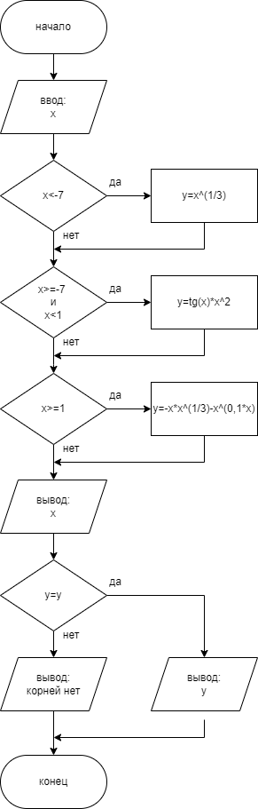

5. Код программы

**program** z_1;

**var** x,y: real;

**begin**

{ x^(1/3), если x<-7

tg(x)*x^2, если -7<=x<1

-x*x^(1/3)-x^(0,1*x), если 1<=x}

writeln ('Введите число');

readln (x);

**if** x<-7 **then**

y:= power(x,1/3);

**if** (x>=-7) **and** (x<1) **then**

y:= (sin(x)/cos(x)) * power (x,2);

**if** x>=1 **then**

y:= power(x,1/3)-power(x,(0.1*x));

writeln ('x = ',x);

**if** y=y **then**

writeln ('y = ',y)

**else**

writeln ('y = корней нет');

**end**.

6. Результат выполнения программы

Задание 1

Вводилось значение: -8; -3; 1.

Программа выводила:

x = -8

y = корней нет;

x = -3

y = 1.2829188876685;

x = 1

y = 0.

Задание 2

Программа выводила:

6. Вывод

Цель работы была достигнута.

При выполнении работы возник ряд сложностей:

1) Корень не может быть отрицательным — выводит NaN;

2) Ошибка при подсчете x;

3) Сложности при заполнении отчета.

Первая проблема была связанна с тем, что программа пыталась сосчитать отрицательное значение под корнем. Выводила NaN (NaN - Not a Number, то есть нечисло). Данная проблема была решена одним из свойств NaN. NaN неравно самому себе. Данная проверка была добавлена для значения «y».

Вторая проблема была из-за того, что вещественный тип дает сбой при подсчет. Получались длинные значения «x» (например: -3.200000000001). Данная проблема была устранена тем, что число «x» сначала умножается на 10, округляется до целого числа (функция round), затем делится на 10.